Frånvaro med Egen Ersättare i IOF:en

- Välj ”gubben” till höger i din brevlåda
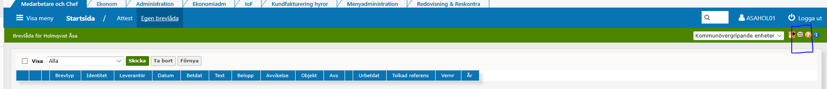

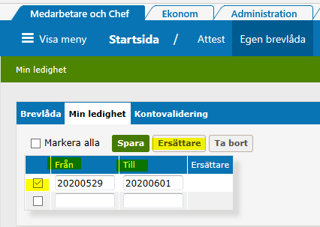

- Fyll i frånvarudatum, Från och till
- Bocka i rutan på raden
- Klicka på knappen Ersättare

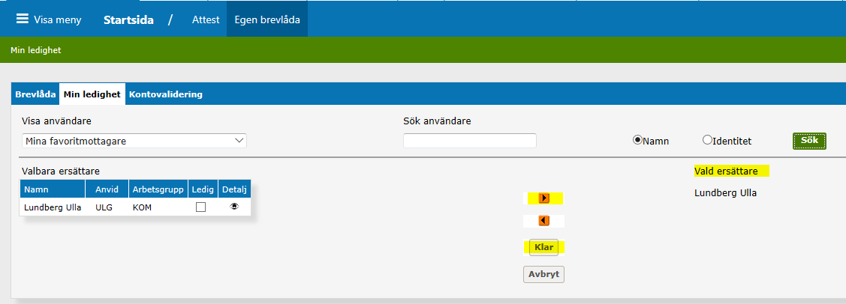

- Välj personen som ska vara din ersättare och pila över markeringen till Vald ersättare
- Klicka på Klar

- Kom ihåg att Spara!

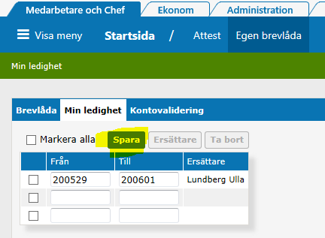

- Klar

